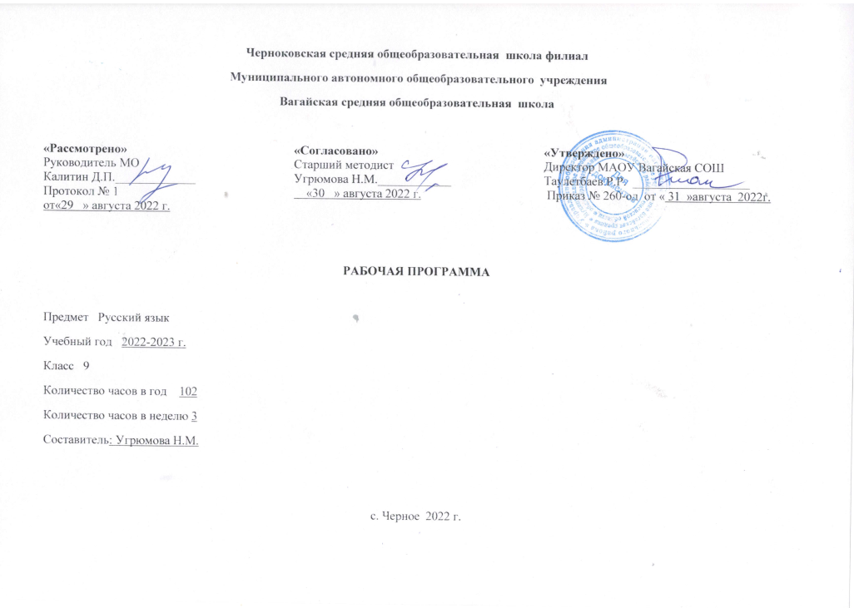
1.Планируемые результаты освоения учебного предмета
Личностные результаты:
1) понимание русского языка как одной из основных национально-культурных ценностей русского народа, определяющей роли родного языка в развитии интеллектуальных, творческих способностей и моральных качеств личности, его значения в процессе получения школьного образования;
2) осознание эстетической ценности русского языка; уважительное отношение родному языку, гордость за него; потребность сохранить чистоту русского языка как явления национальной культуры; стремление к речевому самосовершенствованию;
3) достаточный объем словарного запаса и усвоенных грамматических средств языка для свободного выражения мыслей и чувств в процессе речевого общения; способность к самооценке на основе наблюдения за собственной речью;
4) воспитание гражданской идентичности: патриотизма, любви и уважения к Отечеству;
5) формирование ответственного отношения к учению, готовности и способности обучающихся к саморазвитию и самообразованию на основе мотивации к обучению и познанию;
6) формирование осознанного, уважительного и доброжелательного отношения к другому человеку;
7) развитие морального сознания и компетентности в решении моральных проблем на основе личностного выбора;
8) формирование коммуникативной компетентности в общении со сверстниками, взрослыми в процессе деятельности разных видов;
9) формирование целостного мировоззрения;
10) развитие эстетического сознания.
Предметные результаты:
• представление об основных функциях языка, о роли русского языка как государственного языка Российской Федерации и языка межнационального общения, о роли родного языка в жизни человека и общества;
• понимание места русского языка в системе гуманитарных наук и его роли в образовании в целом;
• усвоение основных единиц языка, их признаков;
• освоение базовых понятий лингвистики: речь устная и письменная, монолог и диалог, сфера и ситуация речевого общения; признаки текста, способы и средства связи предложений и смысловых частей текста; признаки и жанровые особенности изученных стилей речи;
• овладение основными нормами русского литературного языка (орфоэпическими, лексическими, грамматическими, орфографическими, пунктуационными), изученными в 5—9 классах; нормами речевого этикета.
В результате освоения курса русского языка в 9 классе учащиеся должны уметь:
• различать изученные стили речи;
• определять тему, основную мысль текста, функционально-смысловой тип и стиль речи; анализировать структуру и языковые особенности текста;
• опознавать языковые единицы, проводить различные виды их анализа;
• адекватно воспринимать информацию устного и письменного сообщения;
• владеть разными видами чтения (изучающее, ознакомительное, просмотровое);
• извлекать информацию из различных источников; пользоваться лингвистическими словарями, справочной литературой;
• воспроизводить текст с заданной степенью свернутости;
• создавать тексты изученных стилей и жанров;
• свободно и правильно излагать свои мысли в устной и письменной форме, соблюдать нормы построения текста; адекватно выражать свое отношение к фактам и явлениям окружающей действительности, к прочитанному, услышанному, увиденному;
• соблюдать в практике речевого общения основные нормы русского литературного языка;
• соблюдать в практике письма основные правила орфографии и пунктуации;
• соблюдать нормы русского речевого этикета;
• осуществлять речевой самоконтроль; оценивать свою речь с точки зрения ее правильности, находить и исправлять грамматические и речевые ошибки и недочеты; совершенствовать и редактировать собственные тексты.
Метапредметные результаты:
1) владение всеми видами речевой деятельности:
• адекватное понимание информации устного и письменного сообщения;
• владение разными видами чтения;
• способность извлекать информацию из различных источников, включая средства массовой информации, компакт-диски учебного назначения, ресурсы Интернета;
• овладение приемами отбора и систематизации материала на определенную тему; умение вести самостоятельный поиск информации, ее анализ и отбор; способность к преобразованию, сохранению и передаче информации, полученной в результате чтения или аудирования, в том числе и с помощью технических средств и информационных технологий;
• способность определять цели предстоящей учебной деятельности (индивидуальной и коллективной), последовательность действий, оценивать достигнутые результаты и адекватно формулировать их в устной и письменной форме;
• способность свободно, правильно излагать свои мысли в устной и письменной форме;
• умение выступать перед аудиторией сверстников с небольшими сообщениями, докладом;
2) применение приобретенных знаний, умений и навыков в повседневной жизни; способность использовать родной язык как средство получения знаний по другим учебным предметам, применять полученные знания, умения и навыки анализа языковых явлений на межпредметном уровне (на уроках иностранного языка, литературы и др.);
3) коммуникативно целесообразное взаимодействие с окружающими людьми в процессе речевого общения, совместного выполнения какой-либо задачи, участия в спорах, обсуждениях; овладение национально-культурными нормами речевого поведения в различных ситуациях формального и неформального межличностного и межкультурного общения.

2. Содержание учебного предмета

Раздел 1. Международное значение русского языка : Роль русского языка в современном мире, причины его авторитета. Международное значение русского языка. Понятие о богатстве, образности русского языка как языка художественной литературы.
Раздел 2. Повторение изученного в 5-8 классах: Звуки русского языка, их классификация. Смыслоразличительная роль звука. Орфоэпические нормы и нормы письма. Орфограмма. Лексическое значение слова. Омографы, омофоны, паронимы. Фразеологизмы. Р/р Сжатое изложение «Много ли слов в русском языке?» Морфемы; морфемный и словообразовательный разбор. Способы образования слов. Морфемы, передающие информацию о слове, определение основных способов словообразования. Самостоятельные части речи. Служебные части речи. Р/р Сочинение по картине В.Васнецова «Баян» Опознавательные признаки словосочетания, средства синтаксической связи в словосочетаниях, опознавательные признаки предложения, отличие предложения от словосочетания. Грамматическая основа. Главные и второстепенные члены предложения. Текст. Стили текста. Изобразительно-выразительные средства языка. Р/р Устное описание человека (портрет) Повторение орфограмм и пунктограмм, изученных в 5-8 классах. Проверка усвоения материала, изученного в 5-8 классах. Контрольный диктант по теме «Повторение изученного в 5-8 классах».
Раздел 3.Синтаксис и пунктуация. Сложное предложение. Понятие сложное предложение. Общее представление об основных видах сложных предложений и способах связи между ними. Союзные( сложносочиненные предложения и сложноподчиненные предложения) и бессоюзные предложения. Понятие о сложносочинённом предложении. Понятие о сложноподчиненном предложении. Главное и придаточные предложения. Союзы и союзные слова как средство связи придаточного предложения с главным. Р/р Способы сжатого изложения содержания текста. Тезисы. Конспект.
Союзные сложные предложения. Сложносочинённые предложения : Три группы сложносочиненных предложений. Сложносочиненные предложения с союзами (соединительными, противительными, разделительными). Разделительные знаки препинания между частями сложносочиненного предложения. Синтаксические синонимы сложносочиненных предложений, их текстообразующая роль. Постановка знаков препинания в ССП предложении. Составление схем предложений. Р/р Рецензия на литературное произведение, спектакль, кинофильм. Повторение и обобщение по теме "Сложносочиненные предложения". Синтаксический и пунктуационный разбор сложносочиненного предложения. Контрольная работа по теме «Сложносочинённое предложение».
Сложноподчинённые предложения : Союзы и союзные слова как средство связи придаточного предложения с главным. Указательные слова в главном предложении. Место придаточного предложения по отношению к главному. Схематическое изображение строения сложноподчиненного предложения. Разделительные знаки препинания между главным и придаточным предложениями.
Основные группы сложноподчинённых предложений: Сложноподчинённые предложения с придаточными определительными. Отличие определительных придаточных и местоимённо-определительных. Р/р Изложение по теме «Прототипы образа Чацкого». Сложноподчинённые предложения с придаточными изъяснительными. Словарный диктант. Контрольная работа по теме «Сложноподчинённые предложения с придаточными определительными и изъяснительными». Сложноподчинённые предложения с придаточными обстоятельственными. Сложноподчинённые предложения с придаточными образа действия и степени, места, времени. Р/р Сжатое изложение «Средняя полоса России». Р/р Сочинение-рассуждение о природе родного края. Сложноподчинённые предложения с придаточными условия, причины, цели. Придаточные предложения сравнительные, уступительные . Р/р Рассуждение «Почему необходимо много и внимательно читать?». Текст. Типы речи, рассуждение. Прямое доказательство и доказательство от противного. Придаточные предложения следствия. Повторение по теме «Сложноподчинённые предложения с придаточными обстоятельственными». Контрольная работа по теме «Сложноподчинённые предложения с придаточными обстоятельственными». Анализ ошибок, допущенных в контрольной работе. Сложноподчиненные предложения с придаточными присоединительными. Синтаксические синонимы сложноподчиненных предложений с придаточными присоединительными, их текстообразующая роль. Синтаксический и пунктуационный разбор сложноподчиненного предложения. Р/р Сообщение на лингвистическую тему.
Сложноподчинённые предложения с несколькими придаточными.
Основные виды сложноподчиненных предложений с двумя или несколькими придаточными и пунктуация в них. Р/р Подготовка к сочинению- описанию портретов А.С.Пушкина (упр.241) Р/р Написание сочинения -сопоставительной характеристики двух портретов А.С.Пушкина. Последовательное подчинение. Параллельное подчинение. Однородное подчинение. Р/р. Сочинение о жизни современной молодёжи (упр. 244). Р/р Деловые бумаги. Официально-деловой стиль. Заявление. Автобиография. Обобщение и повторение по теме «Сложноподчинённое предложение». Синтаксический разбор СПП с несколькими придаточными. Контрольный диктант по теме: «Сложноподчинённое предложение».
Бессоюзные сложные предложения :
Понятие о бессоюзном сложном предложении. Смысловые отношения в бессоюзных сложных предложениях. Отделительные знаки препинания в бессоюзных сложных предложениях. Запятая и точка с запятой в бессоюзных сложных предложениях со значением перечисления. Двоеточие в бессоюзном сложном предложении со значением причины, пояснения, изъяснения. Синтаксические синонимы бессоюзных сложных предложений со значением изъяснения, их текстообразующая роль. Тире в бессоюзном сложном предложении со значением времени и условия, следствия и противопоставления. Р/р Подготовка к изложению с элементами сочинения- описания портрета. Р/р Написание изложения с элементами сочинения- описания портрета. Р/р Реферат. Повторение и обобщение знаний о бессоюзных сложных предложениях и пунктуации в них. Синтаксический и пунктуационный разбор бессоюзного сложного предложения. Контрольный диктант по теме «Бессоюзные сложные предложения».
Сложные предложения с различными видами связи:
Сложные предложения с различными видами союзной и бессоюзной связи и пунктуация в них. Сочетание знаков препинания. Умение правильно употреблять в речи сложные предложения с различными видами связи. Синтаксический и пунктуационный разбор сложного предложения с различными видами связи. Р/р Подготовка к написанию сочинения-рассуждения «Как я понимаю храбрость?» Р/р. Написание сочинения-рассуждения «Как я понимаю храбрость?». Авторские знаки препинания. Р/ р Сжатое изложение.
Раздел 4. Общие сведения о языке
Общие сведения о языке. Роль языка в жизни общества. Язык – средство общения и познания. Язык как исторически развивающееся явление. Русский язык как национальный язык русского народа, государственный язык РФ и язык межнационального общения. Место русского языка среди языков мира. Языковые контакты русского языка. Русский язык как один из индоевропейских языков. Русский язык среди славянских языков. Роль старославянского языка в развитии русского языка. Значение письменности; русская письменность. Изменения в словарном составе языка, его грамматике и фонетике.
Русский литературный язык и его стили. Разговорная речь. Научный стиль. Публицистический стиль. Официально-деловой стиль. Язык художественной литературы. Русский язык - первоэлемент великой русской литературы. Богатство, красота, выразительность русского языка. Р/р. Сжатое изложение
Раздел 5. Повторение.
Систематизация изученного по следующим разделам языка: фонетика, графика, орфография, лексикология, фразеология, морфемика, словообразование, морфология. Видные ученые-русисты, исследовавшие русский язык. Имя существительное. Имя прилагательное. Имя числительное. Местоимение. Глагол. Причастие. Деепричастие. Р/р Изложение с элементами сочинения.Наречие. Категория состояния. Предлог. Союз. Частица. Синтаксис. Пунктуация. Р/р Сочинение «Что значит быть интеллигентным человеком?» Употребление знаков препинания. Точка, вопросительный и восклицательный знаки, многоточие. Запятая. Точка с запятой. Двоеточие. Тире. Скобки. Кавычки. Контрольный тест по теме «Употребление знаков препинания». Итоговое тестирование № 2 по курсу русского языка 5-9 классов. Анализ ошибок.

3.Тематическое планирование с учетом рабочей программы воспитания с указанием количества часов, отводимых на освоение каждой темы.
Ключевые воспитательные задачи:
- Использовать в воспитании детей возможности школьного урока. Поддерживать использование на уроках интерактивных, коллективных, интегрированных форм занятий с учащимися с выходом вне стен школы.
- Инициировать и поддерживать ученическое самоуправление как на уровне школы, так и на уровне классных сообществ.
3.1Тематическое планирование с указанием количества часов, отводимых на освоение каждой темы.

№  п/п | Тема урока | Кол-во часов | Модуль воспитательной программы  «Школьный урок»
1 | Международное значение русского языка | 1
2 | Фонетика. Орфоэпия. Орфография. | 1
3 | Лексика и фразеология. | 1
4 | РР Приёмы подготовки к сжатому изложению. | 1
5 | Морфемика. Словообразование. | 1
6 | Морфология. Орфография. Самостоятельные и служебные части речи. | 1
7 | РР Сочинение по картине В. Васнецова «Баян» | 1
8 | Синтаксис словосочетания и простого предложения. | 1
9 | РР Текст. Изобразительно-выразительные средства языка. | 1
10 | РР. Сочинение-впечатление от картины | 1
11 | РР. Сочинение-рассуждение на лингвистическую тему | 1
12 | Контрольная работа по теме «Повторение изученного в 5-8 классах». Работа над ошибками. | 1
13 | Сложное предложение. Основные виды сложных предложений. | 1
14 | Союзные сложные предложения. Сложносочинённые предложения. | 1
15 | Знаки препинания в сложносочинённом предложении. | 1
16 | Р.Р Изложение по упр.91
17 | Р.Р Рецензия
18 | Контрольная работа по теме «Сложносочинённое предложение».
19 | Работа над ошибками. «Сложносочинённые предложения».
20 | Строение сложноподчинённого предложения. Средства связи частей СПП.
21 | Указательные слова в сложноподчинённом предложении. | 1
22 | Место придаточных предложений в СПП. | 1
23-24 | Основные группы СПП по их значению. Сложноподчинённые предложения с придаточным определительными. | 2
25 | РР Изложение (по упр. 126). | 1
26-27 | Сложноподчинённые предложения с придаточными изъяснительными. | 2
28 | Проверочная работа по теме «Сложноподчинённые предложения с придаточными определительными и изъяснительными». | 1
29 | Сложноподчинённые предложения с придаточными обстоятельственными. | 1
30-31 | Сложноподчинённые предложения с придаточными образа действия и степени. | 2
32-33 | Сложноподчинённые предложения с придаточными места и времени. | 2
34 | РР Сжатое изложение. (Упр. 180). | 1
35 | РР Сочинение-рассуждение о природе родного края (Упр. 181). | 1 | Сочинение-рассуждение о природе родного края  ( интегрированный урок)
36 | Сложноподчинённые предложения с придаточными условными. | 1
37-38 | Сложноподчинённые предложения с придаточными причины и цели. | 2
39-40 | Контрольнаяработа по теме «Сложноподчинённые предложения».  Работа над ошибками. | 2
41-43 | Сложноподчинённые предложения с придаточными сравнения и уступки | 2
44 | РР Рассуждение «Почему необходимо много и внимательно читать?» (упр. 216) | 1
45 | Сложноподчинённые предложения с придаточными следствия. | 1
46-47 | Сложноподчинённые предложения с придаточными присоединительными. | 2
48 | Повторение по теме «СПП с придаточными обстоятельственными» | 1
49-50 | Р/р. Подготовка к сжатому изложению (по материалам ГИА). Написание сжатого изложения (с сайта ФИПИ) | 2
51-52 | Сложноподчинённые предложения с двумя или несколькими придаточными. | 2
53-54 | Сложноподчинённые предложения с несколькими придаточными | 2
55 | Р/р. Сочинение о жизни современной молодёжи (упр. 244).. | 1 | Сочинение о жизни современной молодёжи (интегрированный с обществознанием)
56 | Р/р. Деловые бумаги. | 1
57 | Обобщение по теме «Сложноподчинённое предложение» | 1
58 | Контрольнаяработа по теме: «Сложноподчинённое предложение» | 1
59 | Бессоюзные сложные предложения. | 1
60 | Запятая и точка с запятой в бессоюзном сложном предложении. | 1
61-62 | Двоеточие в бессоюзном сложном предложении. | 2
63-64 | Тире в бессоюзном сложном предложении. | 2
65 | РР Проект «Синтаксические синонимы ССП, СПП, бессоюзных сложных предложений». | 1
66 | Обобщение знаний о бессоюзном сложном предложении и пунктуации в них. | 1 | Защита проектов
67 | Контрольная работа по теме «Бессоюзные сложные предложения» | 1
68 | Работа над ошибками | 1
69-71 | Сложные предложения с различными видами союзной и бессоюзной связи и пунктуация в них. | 2
72-73 | Р/р. Сочинение-рассуждение «Как я понимаю храбрость?»(Упр. 295, 296) | 2 | Урок мужества
74-75 | РР Сжатое изложение (Упр. 301) | 2
76 | Авторские знаки препинания. | 2
77-78 | Роль языка в жизни общества. Язык как исторически развивающееся явление. | 2
79-80 | Русский литературный язык и его стили. | 2
81 | Р/р. Сжатое изложение (по материалам ГИА). | 1
82 | Фонетика. Графика. Орфография. | 1
83-84 | Лексикология. Фразеология. Орфография. | 2
85 | РР Сжатое изложение.(Упр. 360) | 2
86-87 | Морфемика. Словообразование.  Орфография. | 2
88 | Контрольная работа в формате ОГЭ (тесты). | 1
89-90 | Морфология. Имя существительное, имя прилагательное, имя числительное , местоимение. | 2
91-92 | Морфология. Глагол, причастие, деепричастие. | 2
93 | Наречие. Слова категории состояния. | 2
94-95 | Предлог. Союз. Частица. | 2
96-97 | Синтаксис. Пунктуация. | 2 | Викторина «Синтаксис. Пунктуация»
98 | Итоговый контрольный тест (по материалам ГИА) | 1
99 | Точка, вопросительный и восклицательный знаки, многоточие. | 1
100 | Запятая, точка с запятой, двоеточие, тире. | 1
101 | Скобки, кавычки. | 1
102 | Итоговое тестирование № 2 по курсу русского языка 5-9 классов. Анализ ошибок. | 1

